- Utwórz bazę danych.
- Utwórz tabele (podane w pkt. od a do d, szarym kolorem oznaczono klucze w tabelach) - maski wpisać w odpowiednim miejscu podczas wpisywania projektu tabeli.
- Indeksowanie bez powtórzeń ustaw dla pól: sSymb, mSymb, tSymb, nSymb w tabelach SYMBOLE, MIARY, TYP_MIARY i NAZWY.
- Indeksowanie z powtórzeniami dla pól: sSymb, mSymb, tSymb w tabeli NAZWY.
- Wszystkie rekordy w polach są wymagane i niedozwolona jest długość zerowa.
- Wprowadzić regułę sprawdzania poprawności dla pola miara w tabeli NAZWY, aby nie można było wprowadzić wartości mniejszej bądź równiej 0. Gdy będzie próba wpisania niepoprawnej wartości niech pojawi się komunikat, który o tym poinformuje.
- Zbuduj relacje:
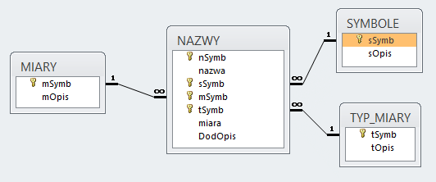

Zaznacz we wszystkich relacjach: 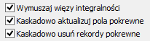

- Tabela SYMBOLE
sSymb | sOpis
tekst | tekst
maska dla sSymb: dwie cyfry, znak ‘-‘ oraz jedna duża litera
Przykłady wartości:
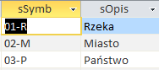
- Tabela MIARY
mSymb | mOpis
tekst | tekst
maska dla mSymb: małe litery, najwyżej trzy, pierwsza litera wymagana, następne dwa litera lub cyfra
Przykłady wartości:
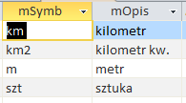
- Tabela TYP_MIARY
tSymb | tOpis
tekst | tekst
maska dla tSymb: dwie cyfry, znak ‘/’ oraz jedna mała litera
Przykłady wartości:
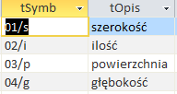
- Tabela główna NAZWY
nSymb | nazwa | sSymb | mSymb | tSymb | miara | DodOpis
liczba | tekst | tekst | tekst | tekst | liczba | tekst
maski dla sSymb, mSymb, tSymb takie same jak opisane wyżej
Przykłady wartości:
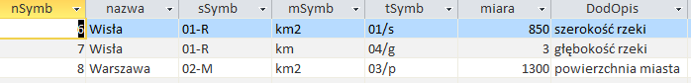
Kwerendy:
- Utwórz kwerendę, która wyświetli wszystkie informacje dotyczące rzeki.
- Utwórz kwerendę, dzięki której użytkownik wyszuka informacje na temat interesującego go miasta.
- Utwórz kwerendę, która policzy ilość miar dla każdej zgrupowanej nazwy.
- Utwórz kwerendę, która wyszuka wszystkie rzeki, które mają głębokość większą od wpisanej przez użytkownika.
- Utwórz kwerendę, która wskaże najmniejszą i największą miarę.
- Stwórz funkcję agregującą, która zliczy ilość rekordów dla tabeli MIARY.

